Дары Ф. Фребеля
«Шерстяные мячики»
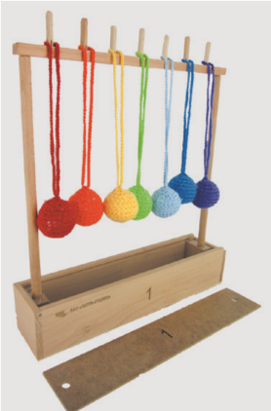
Мяч – самая простая и понятная ребёнку фигура. Он как раз такого размера, чтобы его могла обхватить детская рука.
Относящиеся к временам Ф. Фрёбеля мячи имеют диаметр 4 см и изготовлены из шерсти или ткани в цветах радуги. Они хранятся в деревянной коробочке вместе с 3 деревянными палочками для создания помоста или качелей для подвешивания мячей. В пояснительных текстах, дополненных рисунками, Ф. Фрёбель даёт 30 идей для игры с мячами: раскачивание (маятниковые движения), поднимание, опускание и круговые движения.
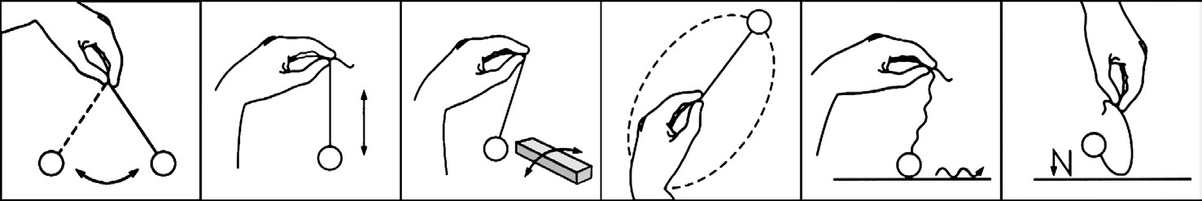

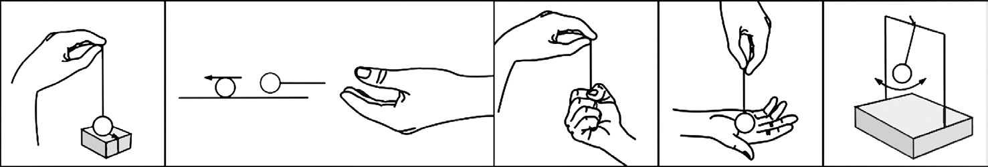
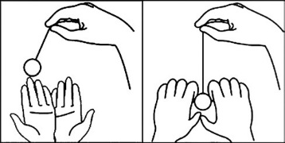

Мячи можно сравнивать с птицей или кошкой. Их расцветка позволяет формировать речь в контексте природосообразности: например, небесно-синий, солнечно-жёлтый или травянисто-зелёный.
Мяч служит Ф. Фрёбелю символом, аллегорией ко «Всему единому» в мире. В 1844 году он опубликовал книжечку со 100 «мячиковыми» песенками, которые подразделялись на освоение и называние формы, движения и «общего впечатления».

